มาตรการส่งเสริมคุณธรรมและความโปร่งใส ประจำปีงบประมาณ พ.ศ. 2565
องค์การบริหารส่วนตำบลทุ่งต่อ อำเภอห้วยยอด จังหวัดตรัง
- การวิเคราะห์ผลการประเมิน ITA ขององค์การบริหารส่วนตำบลทุ่งต่อ ปีงบประมาณ พ.ศ. 256๔ จากผลการประเมิน ITA ในปีงบประมาณ พ.ศ. 256๔ พบว่ามีผลคะแนน ๘๘.๒๙ คะแนนอยู่ใน ระดับ A

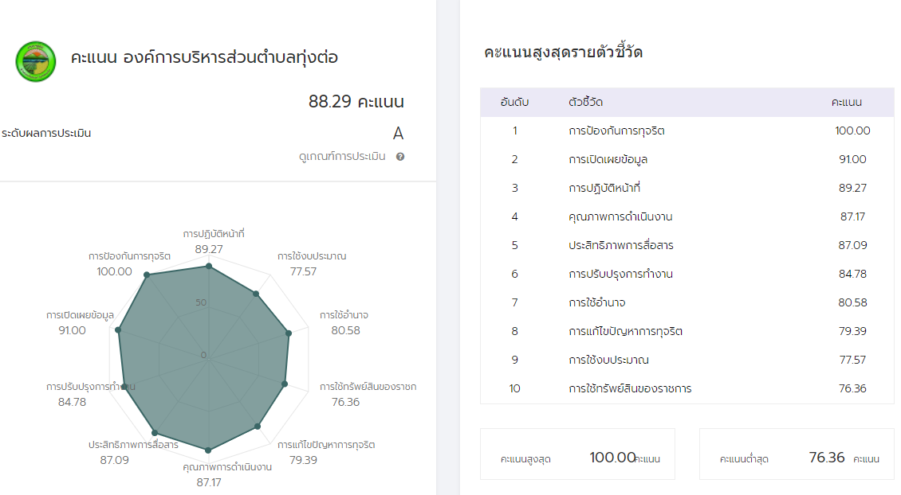

วิเคราะห์ผลการประเมินแต่ละตัวชี้วัด ดังนี้

ตัวชี้วัดของการประเมิน ITA | ประเด็นที่ต้องแก้ไข/ปรับปรุง
แบบวัดการรับรู้ของผู้มีส่วนได้ส่วนเสียภายใน
1. การปฏิบัติหน้าที่ 89.27 |  | จากผลคะแนน IIT พบว่า มีประเด็นที่ต้องปรับปรุงในเรื่อง การใช้ทรัพย์สินของราชการ พบว่า บุคลากรนำทรัพย์สินไปใช้เป็นของส่วนตัว โดยไม่ได้ขออนุญาต
2. การใช้งบประมาณ 77.๕๗
3. การใช้อำนาจ 80.๕๘
4. การใช้ทรัพย์สินของราชการ ๗๖.๓๖
5. การแก้ไขปัญหาการทุจริต ๗๙.๓๙
แบบวัดการรับรู้ของผู้มีส่วนได้ส่วนเสียภายนอก EIT
1. คุณภาพการดำเนินงาน ๘๗.๑๗ |  |  | ประเด็นที่ต้องปรับปรุง หน่วยงานต้อง มีการปรับปรุงวิธีการและขั้นตอนการดำเนินงาน และการให้บริการประชาชนให้มากขึ้น ให้สะดวกรวดเร็วมากขึ้น
2. ประสิทธิภาพการสื่อสาร 8๗.๐๙
3. การปรับปรุงการทำงาน ๘๔.๗๘
แบบวัดการเปิดเผยข้อมูลสาธารณะ OIT
1. การเปิดเผยข้อมูล ๙๑.๐๐ |  |  |  | ประเด็นที่ต้องปรับปรุง การเปิดเผยข้อมูล หน่วยงานต้องมีบริการ E-Service มีช่องทางการแจ้งเรื่องร้องเรียนการทุจริต  มีรายงานการกำกับติดตามการดำเนินงานประจำปี รอบ ๖ เดือน
2. การป้องกันการทุจริต ๑๐๐.๐๐

2. ข้อเสนอแนะในการพัฒนาคุณธรรมและความโปร่งใสในปีงบประมาณ พ.ศ. 256๕
จากการประชุมองค์การบริหารส่วนตำบลทุ่งต่อ วันที่ 18 มีนาคม ๒๕๖๕ ณ ห้องประชุมองค์การบริหารส่วนตำบลทุ่งต่อ ผู้บริหารและเจ้าหน้าที่ได้ร่วมกันพิจารณาเพื่อกำหนดมาตรการในการส่งเสริมคุณธรรมและความโปร่งใสขององค์การบริหารส่วนตำบลทุ่งต่อ ดังนี้
มาตรการ/แนวทาง | วิธีการดำเนินงาน | ผู้รับผิดชอบ | ระยะเวลาการดำเนินงาน | การติดตามผล
1.การสร้างฐานความคิดการแยกแยะประโยชน์ส่วนตัวและประโยชน์ส่วนร่วม | 1.จัดคู่มือแนวปฏิบัติการใช้ทรัพย์สินของราชการ  2. จัดทำสื่อประชาสัมพันธ์ | สำนักปลัด | ก.พ.-พ.ค ๖๕ | รายงานผลดำเนินการเดือนมิ.ย. ๖๕
1.การปรับปรุงการทำงาน | 1.ลดขั้นตอนการทำงานให้เร็วขึ้น เช่น งานทะเบียนพาณิชย์จากเดิม 8 นาที เหลือเป็น ๔ นาที  2.แสดงแผนผังแสดงขั้นตอนการทำงานให้ประชาชนทราบ  3.สอบถามให้คำแนะนำเวลาประชาชนมาติดต่อราชการ | สำนักปลัด | ก.พ.-พ.ค ๖๕ | รายงานผลดำเนินการเดือนมิ.ย. ๖๕
1.การเปิดเผยข้อมูล | 1.มีรายงานการกำกับติดตามการดำเนินงานประจำปี รอบ ๖ เดือน  2. บริการ E-Service การให้บริการ  คำร้องออนไลน์  ๓.ช่องทางการแจ้งเรื่องร้องเรียนการทุจริต | สำนักปลัด | ก.พ.-พ.ค ๖๕ | รายงานผลดำเนินการเดือนมิ.ย. ๖๕

